**Лекция № 3. Функциональная организация зданий, основные блоки помещений гостиниц и туристских комплексов, требования к ним**

***3.1. Порядок ввода в эксплуатацию зданий и сооружений***

***3.2. Срок службы здания***

***3.3. Система планово-предупредительного ремонта***

***3.4. Конструктивные элементы зданий***

*3.1. Порядок ввода в эксплуатацию зданий и сооружений*

Все объекты туристских учреждений принимают в эксплуата­цию при условии выполнения работ, предусмотренных проектно-сметной документацией, и возможности их нормального функ­ционирования.

По окончании строительства (реконструкции) зданий их при­нимают рабочая, государственная и ведомственная комиссии.

Генеральная подрядная организация в письменном виде сооб­щает об окончании работ. Заказчик в пятидневный срок создает рабочую комиссию. ЭВ ее состав входят представители заказчика, генерального подрядчика, субподрядных организаций, проектной организации, органов санитарного надзора, инспекции пожар­ного надзора и других организаций. Задача рабочей комиссии – определить готовность к эксплуатации зданий или комплекса.

Комиссия проверяет готовые объекты со всеми необходимы­ми сетями и оборудованием, сопоставляет их с проектом, срав­нивает фактические затраты по документам. Генеральный подряд­чик должен представить все необходимые документы: комплект чертежей и смет, акты промежуточной приемки ответственных конструкций, акты испытаний сетей водопровода, канализации, горячего водоснабжения, отопления и другого оборудования.

Рабочая комиссия определяет сроки устранения недоделок, передает всю документацию заказчику.

В состав Государственной комиссии входят представители   
Ар­хитектурного комитета, инспекции Государственного санитар­ного и пожарного надзора, могут быть включены представители дорожных организаций, банка, финансирующего строительство.

Государственная комиссия рассматривает представленные за­казчиком акты и документы, устанавливает соответствие объекта и проектной документации, проверяет качество работ и готов­ность объекта к вводу в действие согласно правилам и нормам технической эксплуатации и техники безопасности.

Жилые и общественные здания могут быть введены в эксплуа­тацию только при условии действующих санитарно-технических, электротехнических, энергетических и других устройств, преду­смотренных проектом (лифты, газоснабжение и др.).

Государственная комиссия составляет акт приемки объекта в эксплуатацию. При подписании акта председателем Государствен­ной комиссии объект считается введенным в эксплуатацию и при­нимается на баланс туристского учреждения в состав его основных фондов. После Государственной приемки финансирование объек­тов заканчивается и не должно оставаться никаких недоделок, за исключением работ по озеленению, которые могут быть перенесе­ны на ближайший посадочный период (весна или осень). При этом принятый в эксплуатацию объект не готов для приема туристов до тех пор, пока не подобран штат обслуживающего персонала и не завезены продукты, топливо, необходимые мягкий и жесткий ин­вентарь, мебель и т.д. Это происходит в предпусковой период.

Открытие построенных комплексов или отдельных объектов до­пускается только после проверки специальной приемочной ве­домственной комиссией технической и хозяйственной готовно­сти к обслуживанию туристов. В течение предпускового периода ведомственная комиссия осуществляет контроль за своевремен­ностью проведения работ.

*3.2. Срок службы здания*

Способность здания длительное время сохранять прочность и устойчивость называется *долговечностью.*Долговечность здания зависит от качества строительства и используемых материалов, а также от условий эксплуатации. По сроку службы здания делят на три группы:

* более 100 лет;
* от 50 до 100 лет;
* от 20 до 50 лет.

Здания, возводимые на срок службы менее 20 лет, по долго­вечности не нормируются (например, временные сооружения).

С течением времени здания и сооружения утрачивают свои пер­воначальные качества и стоимость. Происходит физический и моральный износ.

*Физический износ*– потеря зданием с течением времени проч­ности, устойчивости, снижение водо- и воздухопроницаемости, тепловых, звукоизоляционных и других свойств.

На физический износ влияют:

* природный фактор – воздействие внешней среды;
* качество строительно-монтажных работ и материалов при стро­ительстве и ремонт;
* соблюдение норм и правил эксплуатации;
* качество и своевременность текущего и капитального ремонтов;
* использование здания по назначению;
* период нахождения здания в эксплуатации.

При соблюдении норм и правил эксплуатации здания, свое­временном выполнении качественного ремонта интенсивность фи­зического износа снижается и происходит нормальней физиче­ский износ, который должен соответствовать нормативному ус­редненному сроку службы здания.

Период, в течение которого здание должно полностью отве­чать своему назначению и может эксплуатироваться без наруше­ния условий обслуживания проживающих в нем людей (за исклю­чением времени выполнения реконструкции или капитального ремонта), называется *нормативным усредненным сроком службы здания.*

Нормативные сроки службы здания в целом и его основных конструктивных элементов (фундаментов, стен, перекрытий) со­впадают. Второстепенные конструктивные элементы (крыши, ле­стницы, полы, окна, двери, перегородки) могут изнашиваться дважды или трижды, поэтому для них установлены менее продол­жительные сроки службы. Следовательно, необходимо знать сро­ки службы конструктивных элементов, частей здания ц инженер­ного оборудования, чтобы своевременно выполнять необходимый ремонт, поддерживать их в нормальном состоянии, *не*допуская преждевременного износа.

Период от момента государственной приемки здания по окон­чании строительства до того, когда его эксплуатация невозможна из-за ветхого состояния или нецелесообразна по экономическим причинам, называется *фактическим сроком службы.*Фактический срок службы может не совпадать с нормативным, поскольку за­висит:

* от качества работ по выбору участка, учету условий климати­ческого пояса;
* условий эксплуатации (соблюдение температурно-влажностного режима в помещениях, санитарного состояния помещений);
* качества материалов, строительных работ;
* выполнения норм и правил технической эксплуатации (про­ведение текущего ремонта).

По срокам службы и техническому состоянию конструкций определяют процент физического износа здания. Если процент износа превышает 80 %, то состояние здания может быть призна­но аварийным. Объект подлежит списанию с последующей раз­боркой и исключением из балансового учета.

С течением времени здания, сооружения и оборудование ста­реют не только физически, но и морально. *Моральный износ*за­ключается в несоответствии зданий, сооружений и инженерного оборудования современным требованиям. Он зависит от состоя­ния научно-технического прогресса в строительстве и промыш­ленности, современных требований технической эстетики и пе­риода эксплуатации. Моральный износ характеризуется степенью комфорта, удобства и рациональности, соответствием здания сво­ему назначению.

Физический износ устраняют путем выполнения всех меро­приятий технической эксплуатации, включающих в себя капи­тальный ремонт, при проведении которого заменяют изношен­ные детали конструкций и частей здания. Моральный износ мож­но ликвидировать частично при капитальном ремонте, а полнос­тью только при проведении реконструкции.

*3.3. Система планово-предупредительного ремонта*

Эффективность организации обслуживания в туристских уч­реждениях зависит непосредственно от технического состояния основных фондов. По техническому состоянию зданий, сооруже­ний определяют, насколько рационально их используют, правиль­но ли осуществляют необходимые мероприятия по предупрежде­нию преждевременного износа, аварийного состояния.

Каждое туристское учреждение проходит техническую паспор­тизацию. Паспорт имеет каждый объект, находящийся на балансе. Чем полнее и тщательнее составлен паспорт, тем легче планиро­вать и осуществлять мероприятия по эксплуатации. В паспорт вно­сят все изменения по техническому состоянию основных фондов, так как данные паспорта используют при выполнении мероприя­тий по эксплуатации и решении вопросов по реконструкции и перспективному развитию туристского учреждения.

В «Рекомендациях по организации технической эксплуатации зданий и сооружений туристских учреждений» определено, что задачей технической эксплуатации зданий и сооружений являет­ся обеспечение их бесперебойной работы в пределах нормативно­го срока службы, обеспечение благоустройства и санитарно-технического состояния зданий и сооружений и прилегающих к ним участков.

Техническая эксплуатация отражает комплекс организацион­ных и технических мероприятий.

Совокупность организационных и технических мероприятий по надзору и уходу за основными фондами, периодическому про­ведению всех видов ремонта (текущий, капитальный) по заранее составленным планам с целью предупреждения износа, предот­вращения аварий и поддержания основных фондов в постоянной эксплуатационной готовности называется *системой планово-пре­дупредительного ремонта основных фондов.*

В данную систему входят:

* наблюдение за сохранностью зданий, сооружений и оборудо­вания;
* технические осмотры;
* выполнение норм и правил эксплуатации;
* ремонт.

Наблюдение за сохранностью зданий, сооружений и оборудо­вания осуществляется заместителем директора по хозяйственной или технической части, главным инженером.

**Технические осмотры.**Правилами и нормами установлены три вида технических осмотров:

* общий осмотр (00);
* частичный осмотр (40);
* внеочередной осмотр (ВО).

Общий осмотр проводят два раза в год: весной и осенью. Вес­ной, когда все части зданий освобождаются от снега и становятся доступными для обзора, осматривают все конструкции. Общий осмотр проводят в следующей последовательности: прилегающая территория, наружные вводы, внешние сети коммуникаций, фун­дамент и подвальные стены, наружные стены (включая балконы, лоджии, эркеры, архитектурные детали), затем проводят поэтаж­ный осмотр помещений. В результате весеннего общего осмотра определяют техническое состояние здания в целом:

* выявляют дефекты и неисправности, относящиеся к текуще­му ремонту, составляют опись работ (или срочно устраняют неко­торые дефекты);
* определяют объекты, подлежащие капитальному ремонту че­рез год, составляют опись работ;
* составляют опись работ по благоустройству территории и на­ходящихся на ней устройств (спортивные площадки, аттракцио­ны);
* составляют опись работ по подготовке здания к отопительно­му сезону.

На основании описей работ составляют план мероприятий и заказывают проектно-сметную документацию. В плане указывают перечень планируемых работ, сроки их выполнения, способ вы­полнения и ответственного за выполнение. Форма заполнения плана мероприятий по эксплуатации здания и оборудования гос­тиницы представлена в табл. 1.7.

План мероприятий по эксплуатации здания и оборудования гостиницы

|  |  |  |  |  |  |
| --- | --- | --- | --- | --- | --- |
| № п/п | Перечень плани­руемых работ | Начало работ | Окончание работ | Способ выполнения | Ответ­ственный |
|  |  |  |  |  |  |

Осенний осмотр зданий проводят перед наступлением отопи­тельного сезона до образования снежного покрова, затрудняюще­го осмотр. К этому времени должны быть закончены работы по текущему ремонту для подготовки здания к эксплуатации в зим­них условиях. Весь комплекс работ по подготовке к осенне-зимне­му сезону должен быть завершен за 15 сут до начала отопительно­го сезона. Дефекты, которые носят угрожающий характер, устра­няют немедленно, а нарушающие нормальную эксплуатацию зда­ний и целостность конструкций — в срок от одних до пяти суток.

При частичном осмотре проверяют состояние отдельных эле­ментов и частей (фундамент, кровля, водопровод). Частичный осмотр проводят в следующих случаях:

•если не приняты срочные меры по ликвидации причин де­формаций, ведущих к разрушению отдельных конструкций или аварии здания в целом;

•при эксплуатации оборудования, которое для обеспечения бесперебойной работы должно проверяться чаще, чем при общем осмотре.

Внеочередной осмотр проводят в срочном порядке не позднее одного-двух дней после стихийного бедствия (сильные ливни, сне­гопады, ураганные ветры и т.п.). Для ликвидации последствий принимаются срочные меры.

**Ремонт.**Ремонт, входящий в систему планово-предупреди­тельного ремонта, подразделяется на текущий и капитальный.

*Текущий ремонт*заключается в систематически и своевременно проводимых работах по предохранению конструктивных элемен­тов и частей зданий, сооружений и инженерного оборудования от преждевременного износа путем профилактических мероприятий по устранению мелких повреждений и неисправностей.

При текущем ремонте не изменяется физическое состояние материала конструкции, однако несвоевременное проведение ра­бот вызывает дополнительные затраты на капитальный ремонт и приводит к сокращению срока службы здания. Например, если не устранить вовремя незначительное повреждение кровли, то это приведет к протечке на чердачное перекрытие, увлажнению всей конструкции со всеми последующими изменениями ее прочности и сокращению срока службы.

Текущий ремонт подразделяется на два вида:

* *непредвиденный,*выявленный в процессе эксплуатации зда­ния и выполняемый в срочном порядке (1– 5 сут);
* *планово-предупредительный,*планируемый по объему и време­ни выполнения.

При непредвиденном текущем ремонте выполняют работы по устранению мелких дефектов и повреждений, которые заранее предвидеть нельзя — они возникают в процессе эксплуатации (на­пример, разбитое стекло). Работы по непредвиденному текущему ремонту выявляют в ходе регулярных ежедневных осмотров зда­ний, уборки помещений обслуживающим персоналом, проведе­ния общих осмотров. Работы проводятся штатным персоналом, а в отдельных случаях – с привлечением рабочих других специ­альностей. Во всех гостиницах должен быть журнал дефектов и неисправностей с указанием в них ответственных лиц и сроков выполнения работ.

Планово-предупредительный текущий ремонт направлен на устранение преждевременного износа конструкций, частей здания и оборудования и характеризуется большим объемом работ по срав­нению с непредвиденным текущим ремонтом (например, окраска и ремонт пола, потолков, фасадов). Необходимость этого вида те­кущего ремонта определяется в ходе различных осмотров. Такие работы в короткий срок выполнить невозможно, так как объект находится в эксплуатации. Поэтому надо заранее подготовить опись работ и смету, материалы и установить возможные сроки выполне­ния ремонта, не нарушая режима обслуживания туристов.

*Капитальный ремонт —*важнейшая часть системы планово-пре­дупредительного ремонта основных фондов. Капитальным ремон­том считают такой ремонт, при котором заменяют изношенные конструкции и детали более прочными и экономичными, улучша­ющими эксплуатационные возможности ремонтируемых объектов.

Капитальный ремонт бывает двух видов:

*1) комплексный капитальный ремонт*— ремонт, охватывающий все здание в целом или отдельные его секции, включая внутрен­ние сети водопровода, канализации, отопления, электрообору­дование. Это основной вид капитального ремонта, при котором одновременно восстанавливают изношенные конструктивные эле­менты, отделку, инженерное оборудование и повышают степень благоустройства и комфорта. К комплексному капитальному ре­монту относятся:

* переоборудование вспомогательных помещений под жилые, включая переоборудование мансардных этажей;
* устройство вспомогательных помещений;
* замена изношенных конструкций (кроме стен) новыми из со­временных долговечных материалов;
* оборудование зданий всеми видами инженерного благоустрой­ства с присоединением к существующим сетям, замена внутри-квартальных и дворовых инженерных сетей;
* устройство лифтов, мусоропроводов, систем пневматического мусороудаления, антенн, электронных замков;
* восстановление бездействующих лифтов;
* благоустройство территорий (замощение, асфальтирование, озе­ленение, устройство малых форм и хозяйственно-бытовых пло­щадок).

Определяющим фактором назначения комплексного капиталь­ного ремонта является техническое состояние капитальных стен и фундаментов. Если физический износ стен и фундамента состав­ляет 25 и 35 % соответственно, а в целом по зданию — 60 %, то целесообразно проводить комплексный капитальный ремонт. На период комплексного ремонта обслуживание туристов прекраща­ется;

*2)* *выборочный капитальный ремонт*— ремонт, при котором ре­монтируют (заменяют) отдельные конструктивные элементы, части здания или инженерного оборудования. В этом случае он может быть остановочным (когда функциональная деятельность здания прекращается) или безостановочным.

Для осуществления капитального ремонта должны быть разра­ботаны проектно-сметная документация и план капитального ре­монта. Во время его проведения должен осуществляться контроль качества ремонтно-строительных работ и приемочный контроль. Приемка объекта проводится приемочной комиссией, которая составляет акт приемки.

*3.4. Конструктивные элементы зданий*

Конструктивные элементы зданий подразделяются на несущие и ограждающие. *Несущие*элементы зданий (фундамент, стены, перекрытия) воспринимают нагрузки от веса лежащих выше кон­струкций, находящихся в здании людей, оборудования, снега, ветра и образуют пространственную систему — несущий остов здания, который должен отвечать требованиям прочности и ус­тойчивости. *Ограждающие*элементы зданий (стены, перегородки, оконные и дверные заполнения) защищают помещения от воз­действия окружающей среды, а также отделяют одно помещение от другого. Ограждающие элементы зданий должны быть стойки­ми к атмосферным воздействиям и обладать хорошими тепло- и звукоизоляционными свойствами. Некоторые элементы зданий могут выполнять одновременно функции ограждающих и несу­щих конструкций. На рис. 1.13 показан поперечный разрез здания с указанием конструктивных элементов.

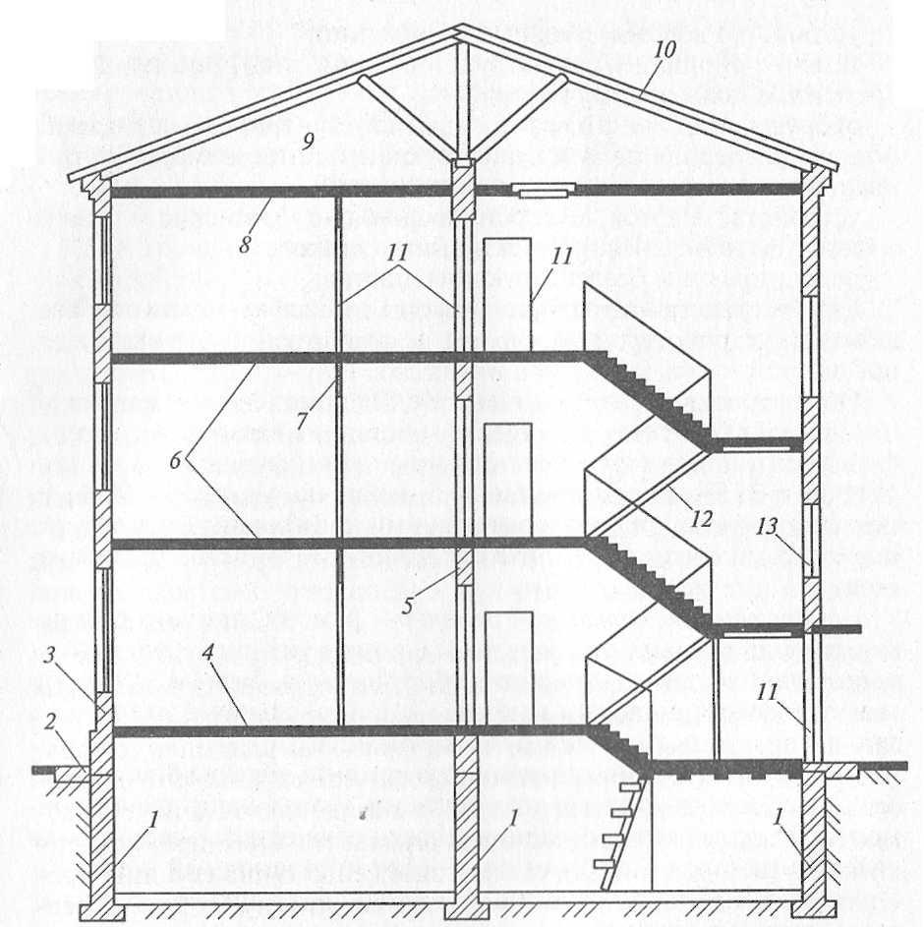

Рис. 1 Поперечный разрез здания:

*1 —*фундаменты; *2 —*отмостка; *3 —*наружные стены; *4 —*надподвальное пере­крытие;   
5 — внутренние стены; *6—*междуэтажные перекрытия; *7—*перегородка; *8*— чердачное перекрытие; *9*— чердак; *10 —*крыша; *11 —*двери; *12 —*лест­ница; *13 —*окна

***Фундамент*** *—*подземная конструкция, воспринимающая на себя всю нагрузку от здания и действующих на него сил и передающая их на грунт.

Фундамент выполняется из бута, бутобетона и железобетона (при отсутствии других материалов разрешается применять хоро­шо обожженный кирпич). По конструктивной схеме фундаменты делят на ленточные (в виде непрерывной ленты под всеми несу­щими стенами), столбчатые (в виде отдельных столбов) и сплош­ные (в виде сплошной плиты под всем зданием) (рис. 2).

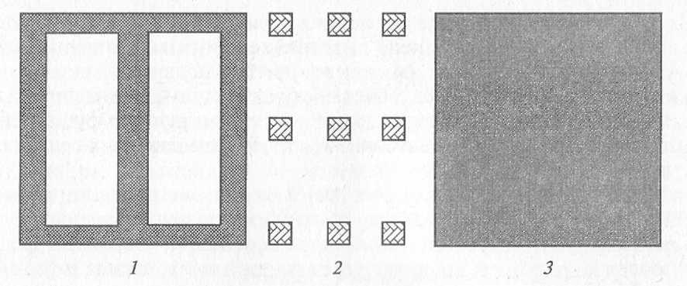

Рис. 2 Типы фундаментов:

*1*— ленточный; *2 —*столбчатый; *3 —*сплошной

Столбчатые фундаменты устраивают в тех случаях, когда на­грузки от здания вызывают давление на грунт меньше нормаль­ного (малоэтажные здания) или когда слой грунта, служащий основанием, залегает на значительной глубине (3 — 5 м), что эко­номически не оправдывает применение ленточных фундаментов. Столбчатые фундаменты располагают под углами стен, в местах пересечения внутренних и наружных стен, через 3 — 5 м на глухих участках стен и под отдельно стоящими опорами здания.

Глубина заложения фундамента зависит от особенностей зда­ния (например, наличие или отсутствие подвалов), геологичес­ких условий участка (вид грунтов, их состояние, наличие грунто­вых вод), климатических условий района (глубина промерзания грунтов). Фундаменты могут быть заложены: выше глубины про­мерзания грунта — мелкое заложение; на глубину до 5 м — сред­нее заложение; более 5м — глубокое заложение.

**Требования к эксплуатации фундамента.** Основ­ное требование, предъявляемое к нормальному содержанию пра­вильно построенного фундамента, — предохранение его от сыро­сти. Проникновение воды — главная причина его разрушения. Под­моченный грунт не выдерживает первоначально рассчитанного дав­ления здания, что приводит к его осадке; при этом в фундаменте появляются трещины. Для осушения фундамента рекомендуется устраивать сквозняки в подвалах, открывая двери и окна. При за­топлении подвала необходимо выявить и устранить причину за­топления и откачать воду из подвала.

При осмотре фундамента необходимо обращать особое внима­ние на наличие трещин в теле фундамента и в местах стыков и сопряжений его крупных элементов, на промерзание фундамента и наличие агрессивных вод. При появлении трещин в фундаменте организовывают наблюдение за ними (устанавливают маяки), при­нимают меры к устранению деформаций.

При эксплуатации зданий возможно выпадение из кладки фун­дамента отдельных камней, вымывание или выкрашивание ра­створа из швов кладки, изменение отметки пола подвала и нару­шение гидроизоляции. В зависимости от причин, вызвавших раз­рушение, можно провести усиление и реконструкцию фундамен­та цементированием, с помощью устройства выносных свай или увеличением подошвы фундамента.

Для подготовки подвальных помещений к эксплуатации в зим­нее время необходимо сделать плотными притворы входных две­рей, исправить и остеклить оконные переплеты, утеплить трубо­проводы, устранить мелкие повреждения в полу, стенах и потол­ке. В зимний период необходимо своевременно очищать от снега наружные входы в подвал, во время оттепелей убирать снег от стен, один раз в месяц проверять утепление подвального помеще­ния и немедленно устранять обнаруженные дефекты.

Без утвержденных проектов запрещено производить земляные работы на расстоянии 1,5 м от фундамента, срезать землю вокруг здания, пробивать дверные и оконные проемы в наружных и внут­ренних стенах подвала.

*Стены*являются неотъемлемой частью большинства зданий. Они ограничивают архитектурный объем, защищают внутреннее про­странство от неблагоприятных внешний воздействий, расчленя­ют здание на отдельные помещения в соответствии с назначени­ем здания, поддерживают перекрытия и кровлю.

Стены должны иметь достаточную долговечность, прочность, устойчивость, обладать требуемыми для данного здания теплотех­ническими качествами и минимальной массой. Стены должны быть не менее долговечными, чем здание.

По материалу стены делят на два вида: каменные и деревянные. Каменные стены подразделяют на монолитные, из каменной клад­ки, крупноблочные и крупнопанельные. Монолитными называ­ются стены, отлитые в специальной форме (опалубке), выполняе­мой из отдельных досок или деревянных щитов. Каменная кладка стен выполняется из естественных или искусственных камней на растворе.

Прочность кладки зависит от прочности камня и раствора, воздействия влаги, температур, ветра и коррозии. Крупноблоч­ные стены монтируют из крупных блоков, изготовленных на за­водах. Крупнопанельные стены выполняют из готовых крупных стеновых панелей с вмонтированными на заводах окнами, дверя­ми, приборами отопления и др.

Различают стены наружные и внутренние. Наружные и внут­ренние стены связаны между собой, а также с перекрытиями и создают жесткую коробку, способную сопротивляться горизон­тальным нагрузкам (ветер и т.д.). Они обеспечивают неизменяе­мость конструктивной схемы. Наружные стены имеют оконные и дверные проемы, которые располагаются рядами по этажам и за­полняются оконными и дверными блоками.

Стены, опирающиеся на фундамент и воспринимающие кро­ме собственной массы нагрузки от перекрытий, крыши и других конструкций, называются *несущими.*Стены, опирающиеся на дру­гие конструкции здания и выполняющие только ограждающие функции, называются *ненесущими.*Внутренние стены могут быть несущими или ненесущими (перегородки). Перегородки сравни­тельно легкие по массе, более тонкие, чем несущие стены. Их назначение — перегораживать, разделять отдельные помещения внутри здания в пределах данного этажа. Перегородки не несут никакой посторонней нагрузки, а потому не могут быть опорами.

В соответствии с назначением перегородки должны обладать определенными звукоизоляционными качествами, огнестойкостью и прочностью. К перегородкам санузлов и кухонь предъявляют повышенные требования гигиеничности.

Как при возведении, так и при ремонте или реконструкции зданий перегородки нельзя ставить на пол. Их устанавливают не­посредственно на несущие конструкции перекрытий. В местах, где перегородки опираются на пол, должны быть использованы зву­коизоляционные прокладки. Место примыкания перегородки к наружной стене должно быть плотно проконопачено специаль­ным растровом.

**Требования к эксплуатации стен.** Чтобы ориенти­ровочно узнать, сколько еще лет могут простоять стены здания, нужно знать год его постройки, состояние стен, условия эксплуа­тации, сведения о проведенных ремонтах. Эта информация должна регулярно после осмотров и ремонтов заноситься в технический паспорт здания.

Стены осматривают с наружной и внутренней сторон. Наруж­ный осмотр проводится визуально с поверхности земли и с бал­конов.

Наиболее увлажняемая часть стен, расположенная непосред­ственно на фундаменте и выполняемая из отборного атмосферо-и морозоустойчивого материала, называется *цоколем.*

Основными видами повреждений элементов стен из мелких камней являются их переувлажнение, коррозия, появление тре­щин в перемычках, отслоение облицовки, отклонение стен от вертикали, выпучивание или просадка отдельных участков, вы­падение отдельных кирпичей из перемычек, выветривание раствора из швов, отслоение штукатурки.

Появление трещин происходит из-за неравномерной осадки стен, температурных напряжений. Разрушение отдельных кирпи­чей может произойти вблизи неисправных водосточных труб и вследствие применения неморозостойкого кирпича. При промерза­нии и сырости наружных углов делают местные утолщения стен, закрывают теплопроводные вставки стеновым материалом или устанавливают в углах стояки центрального отопления. Сырость 11 нижней части стены появляется в результате неисправности горизонтальной гидроизоляции, которую необходимо восстано­вить по длине стены. Увлажнение стены происходит также из-за 1 ^достаточных для данного помещения теплотехнических качеств, приводящих к конденсату в толще стены. Для исправления по­добного дефекта применяется внутреннее дополнительное утеп­ление стены.

В крупноблочных и крупнопанельных зданиях наиболее ответ­ственными элементами являются швы наружных стен. Каждый из крупноразмерных элементов обладает свойствами непрерывного и независимого деформирования.

В период эксплуатации, когда естественная осадка окончена, под воздействием температур (отопительный сезон, очень холод­ная зима или очень жаркое лето) стеновые элементы меняют свои размеры, расшатывают швы, в которых могут появляться трещи­ны. Наибольшее раскрытие трещин в швах происходит в верхних этажах. В образовавшуюся трещину иногда проникает влага, про­исходит продувание и промерзание стыка, развивается коррозия закладных деталей.

Увлажнение стен иногда происходит из-за близкого располо­жения неисправных водосточных труб и высокого расположения выпуска водосточных труб, приводящего к разбрызгиванию лив­невых вод. В этом случае при ремонте следует перевесить водосточ­ные трубы с соблюдением необходимых размеров.

Для защиты стен в настоящее время применяется их отделка водо- и морозостойкими керамическими плитками.

Крупноблочные здания, отвечающие техническим требова­ниям, не нуждаются в основательном ремонте при эксплуата­ции. Но необходимо регулярно контролировать звукоизоляцион­ные, влажностные и теплотехнические процессы, происходящие в конструкциях, следить за коррозией. Такие работы проводят специализированные организации, имеющие соответствующее оборудование.

При эксплуатации любых зданий запрещается без разрешения соответствующих организаций производить пробивку отверстий и дополнительных проемов в несущих стенах, крепление к наруж­ным стенам проводов трамвая и троллейбуса.

*Перекрытия*несут собственную массу и массу перегородок, мебели и оборудования и передают эти нагрузки на стены или опоры.

Перекрытия делят здание на этажи, поэтому различают под­вальные, междуэтажные и чердачные перекрытия. Этажом назы­вается ярус помещений, пол которых находится примерно на одном уровне.

Перекрытие состоит из несущих элементов (балок или плит) и ограждающих конструкций (межбалочные заполнения и пол). По конструктивной схеме перекрытия можно подразделить на балочные и безбалочные. По материалу различают перекрытия со стальными и деревянными балками и железобетонные (безба­лочные).

Эти конструктивные элементы играют большую роль в обеспе­чении устойчивости здания, поэтому перекрытия в зданиях долж­ны быть прочными, долговечными, огнестойкими и обеспечивать звуко- и теплоизоляцию.

**Требования к эксплуатации перекрытий**. Пере­крытия осматривают весной и осенью, а также после стихийных явлений. Деревянные и металлические перекрытия простукивают. Глухой звук свидетельствует о загнивании древесины или корро­зии. В этом случае специалисты должны решить: укрепить балку или заменить ее.

При осмотре здания необходимо проверять наличие трещин в местах примыкания перекрытий к смежным конструкциям, гори­зонтальность пола (с помощью ватерпаса), наличие сырых пятен на потолках, звукопроводность.

*Крыша*защищает здание от дождя, снега, ветра и солнца. Кры­ша имеет несущую часть и осаждающую. Крыша должна быть дол­говечной, индустриальной и экономичной при возведении и экс­плуатации.

Она состоит из кровли (сплошной водонепроницаемой обо­лочки) и несущих эту кровлю конструкций — стропил. Возможно изготовление кровли из листового материала (кровельная сталь, асбестоцементные волокнистые плиты — шифер, плоские пли­ты, черепица и т.п.) или рулонного (рубероид).

Стропила должны быть прочными и устойчивыми действиям сил ветра и снега, кровля должна быть непроницаемой и легкой. В чердачных помещениях обязательны вейтиляция и естествен­ное освещение. Внешний вид крыши должен соответствовать об­лику всего здания.

Покрытия зданий бывают чердачные и бесчердачные.

**Требования к эксплуатации крыши**. Крышу осмат­ривают два раза в год. Перед осмотром крышу очищают от загряз­нений: мусора, листьев, песка.

Кровлю проверяют снаружи и со стороны чердака «на свет». Шифер и черепицу с дефектами заменяют новыми. Рулонные ма­териалы заменяют частично. Осматривая чердачные помещения, проверяют утепление перекрытий (равномерность утепляющей засыпки) и трубопроводов, состояние и толщину слоя теплоизо­ляционных труб.

В зимнее время нужно периодически очищать кровлю от снега (слой его не должен быть больше 20 — 30 см). Работы проводят рабочие, имеющие монтажные пояса, которые крепятся к стро­пилам, и прошедшие специальный инструктаж.

***Полы***устраивают по перекрытию или непосредственно по грунту (на подстилающем слое). В зависимости от назначения помещения полы должны отвечать требованиям прочности (на стираемость и удар), жесткости (не должны прогибаться), экономичности, гигие­ничности (должны легко поддаваться очистке и уборке) и обладать минимальным теплоусвоением. В мокрых помещениях полы должны быть водонепроницаемыми, а в пожароопасных — несгораемыми.

Пол может быть выполнен из бетона, натурального или искус­ственного камня, дерева, рулонных, листовых и плиточных мате­риалов.

**Требования к эксплуатации пола.** Деревянные полы бесшумны при ходьбе, обладают большим теплоусвоением, но трудоемки и требуют периодической обработки при эксплуата­ции. Преждевременный износ деревянного пола возникает в ре­зультате применения сырого лесного материала, протечки воды из санитарно-технических приборов, слишком частого мытья с большим количеством воды, несвоевременной окраски. Осматри­вая деревянный пол, обращают внимание на местные поврежде­ния, прогиб, зыбкость пола, что является показателем развития в древесине грибковых заболеваний. Возможно также вспучивание пола из-за протечек или намокания. С течением времени происхо­дит стирание краски, лака, рисунка.

Мелкие работы по ремонту пола проводят в срочном порядке силами специалистов гостиницы. Все разрушенные доски заменя­ют новыми. Древесину, которая осталась в полу, антисептируют со всех сторон, кроме поверхности.

Пол из рулонного материала (линолеум, мармолеум) мало истираем, химически и водостоек, гигиеничен, легко поддается ремонту. Рулонные материалы приклеивают водостойкой масти­кой на тщательно выровненную поверхность, кромки заправляют под плинтус. Если пол покрыт линолеумом, то его протирают хо­лодной или теплой водой. Нельзя использовать средства, содер­жащие соду и щелочи, так как они делают линолеум ломким. При вспучивании линолеума его надо снять, хорошо просушить, очи­стить основание и вновь наклеить. При вспучивании отдельных мест их надрезают и приглаживают на клей.

Плиточный пол выполняют из керамической плитки различ­ных очертаний и расцветок. Такой пол прочен, не истираем, ги­гиеничен, водостоек, химически инертен, но отличается боль­шой чувствительностью к ударным воздействиям. Керамические полы применяют в санузлах, банях, вестибюлях. Плитку уклады­вают по жесткому подстилающему слою на цементный раствор. Плинтус плиточного пола выполняют из специальной плинтус­ной плитки или цементного раствора. Отставшие плитки устанав­ливают вновь на тот же раствор. Плитки, имеющие дефекты, за­меняют новыми.

***Окна,***являющиеся ограждающими элементами здания, долж­ны не только обеспечивать помещения естественным освещением и вентиляцией, но и обладать соответствующими теплотехниче­скими и акустическими качествами.

Окно состоит из оконной коробки, остекленных переплетов, подоконной доски. Окна подразделяются на одно-, двух- и трех­створчатые, с балконной дверью, стеклопакеты, стеклоблоки.

***Двери***различают по назначению — наружные, входные в по­мещения, межкомнатные, балконные, тамбурные, дымозащитные (в поэтажных выходах на лестничную площадку).

Заполнение дверного проема состоит из дверной коробки и одного или более полотен.

По способу открывания различают двери распашные, раздвиж­ные, вращающиеся, складные.

Стандарт предусматривает высоту дверей от 200 до 240 см, ширину одностворчатых дверей — 600, 700, 800, 900, 1100 мм — и двухстворчатых — от 1200 до 1900 мм.

**Требования к эксплуатации окон и дверей.** Окна и двери осматривают не реже одного раза в год весной или осе­нью. При этом проверяют оконные и дверные коробки, их креп­ление к стенам, плотность соединения, остекление оконных пе­реплетов, балконных, входных и внутренних дверей, наличие над­лежащего уклона для отвода воды от окон, отсутствие перекосов, качество окраски оконных переплетов и дверных полотен.

Особое внимание следует уделять герметизации и утеплению заполнений оконных и дверных балконных проемов. Для улучше­ния герметичности примыкания оконных и балконных блоков к стене необходимо удалить штукатурку откосов, проконопатить за­зор стыка, наружный зазор заделать герметиком, восстановить штукатурку.

При промерзании балконных дверей их утепляют антисептированными листами оргалита, плотно укладываемыми в простран­ство между наружным и внутренним полотнами.

Для уменьшения воздухопроницаемости через оконные пере­плеты необходимо следить, чтобы стекла были установлены на сплошном двойном слое замазки.

Край у подоконных отливов в местах примыкания к стенам фасада нужно отгибать вверх не менее чем на 30 мм.

Основным средством повышения теплозащитных и звукоизо­ляционных качеств окон и балконных дверей является правиль­ная установка уплотняющих прокладок, обеспечивающих надеж­ное уплотнение притворов в закрытом состоянии. Чаще всего ис­пользуются прокладки с поверхностным клеевым слоем, выпус­каемые промышленностью.

При ремонте оконных переплетов и дверных полотен все сгнив­шие элементы переплета полностью или частично заменяют но­выми, а места сопряжений новой и старой древесины расчищают п тщательно просушивают.

*Витражи*представляют собой большие участки наружного све-101 Пропускающего ограждения высотой в один или несколько эта­жей. Протяженность витража может составлять несколько метров или равняться всей длине фасада. Назначение витража — обеспе­чение естественной освещенности помещений и визуальной свя­зи внутреннего пространства с внешним. Композиционно архи­тектор применяет витраж как элемент, создающий выразитель­ный художественный контраст с глухой частью наружной стены, или конструктивно для уменьшения массы ненесущего наружно­го ограждения.

Конструкция витража состоит из несущего каркаса, вос­принимающего ветровые нагрузки, и переплетов с большемерным стеклом толщиной 8 мм. В зависимости от климатических условий витраж выполняют с одинарным или двойным осте­клением.

**Требования к эксплуатации витражей.** Обследо­вание витражей должны проводить специалисты по контрактам с выдачей соответствующего заключения. При осмотре витража не­обходимо проверять сопряжение стекла с металлическим карка­сом (через прокладки из морозостойкой резины), остекление. Вза­мен разбитого стекла вырезают новое с размерами, соответствую­щими размерам переплета, и вставляют его на двойной слой за­мазки.

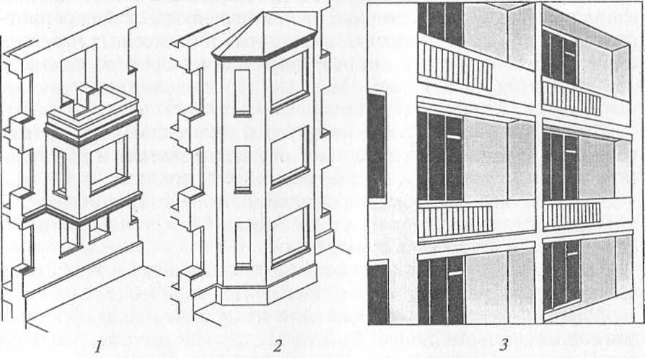

Рис. 1.15. Эркеры, балкон, лоджия:

*1* — «висячий» эркер, совмещенный с балконом на следующем этаже;   
*2 —*эркер на три этажа; *3 —*лоджия

***Балконы, лоджии, эркеры*** *—*это архитектурно-конструктивные элементы зданий за плоскостью наружных стен, способствующие улучшению их конструктивных качеств и внешнего облика. На рис. 1.15 представлены различные виды эркеров, балкон и лод­жий.

***Эркер*** — часть помещения, огражденная наружными стенами за внешней плоскостью фасадных стен. В плане эркер может иметь прямоугольное, трапециевидное, треугольное или дугообразное очертание. Он может быть расположен на высоту нескольких эта­жей. Если эркер начинается с первого этажа, то стены его устра­ивают на фундаменте. Стены висячего эркера должны быть легки­ми (с большими световыми проемами). Эркеры увеличивают пло­щадь помещений и улучшают освещение помещений, выходящих окнами на север.

Лоджии отличаются от балконов наличием боковых стен. Лод­жии бывают западающие и выступающие. Наличие лоджий оправ­дано с южной стороны зданий, так как они защищают помеще­ние от перегрева и улучшают микроклимат помещения.

**Требования к эксплуатации балконов, лоджий, эркеров**. Балкон, лоджии, эркеры осматривают обычно в ве­сеннее время после таяния снега, начиная с железобетонных или металлических консольных балок и плит. Балконные площадки, навесы, козырьки и все выступающие части здания очищают от снега. Состояние всех выступающих частей здания необходимо проверять после сильного дождя, оттепели и резких колебаний температуры. Осматривают балконную площадку, проверяя плот­ность ее примыкания к стене здания, наличие и характер трещин в ней, состояние балконной решетки и крепление ее к зданию и балконной площадке.

Если состояние балкона признано комиссией неудовлетвори­тельным, то его немедленно закрывают, ограждают участок зем­ли под ним и срочно, вне всякой очереди, проводят работы по его восстановлению. В сложных случаях требуется заключение экс­пертизы.

Проверку эркеров начинают с осмотра их внешней стороны, обращая внимание на состояние стен, наличие трещин в местах примыкания эркера к стенам здания.

***Лестницы***служат для сообщения между этажами, а также для эвакуации людей из здания. Они состоят из маршей, лестничных площадок и ограждений с перилами. Лестничные площадки на уровне каждого этажа называются *этажными,*а площадки между этажами — *промежуточными.*Помещения, в которых размещают лестницы, называются *лестничными клетками.*Марш представля­ет собой конструкцию, состоящую из ступеней и подцерживаю­щих их балок. По количеству маршей в пределах одного этажа ле­стницы подразделяются на одно-, двух- и трехмаршевые. Наибо­лее распространены двухмаршевые лестницы.

По расположению в здании лестницы могут быть наружными и внутренними, а по назначению — основными, запасными, по­жарными и аварийными. Аварийные и пожарные лестницы могут быть без лестничных клеток и могут быть расположены снаружи здания.

Количество лестниц в здании и их размеры зависят от этаж­ности здания, интенсивности людского потока и требований противопожарной безопасности, предъявляемых к данному зда­нию.

**Требования к эксплуатации лестниц.** Осматрива­ют лестничные клетки весной и осенью. Проверяют прочность за­делки лестничных площадок в стены, сопряжение лестничных мар­шей и площадок, состояние ступеней и площадок, наличие тре­щин в них, качество крепления перил. Устранение обнаруженных неисправностей включают в план текущего или капитального ре­монта. Неисправности в ограждениях лестничных маршей устраня­ют немедленно.